

**节能改造设计说明书**

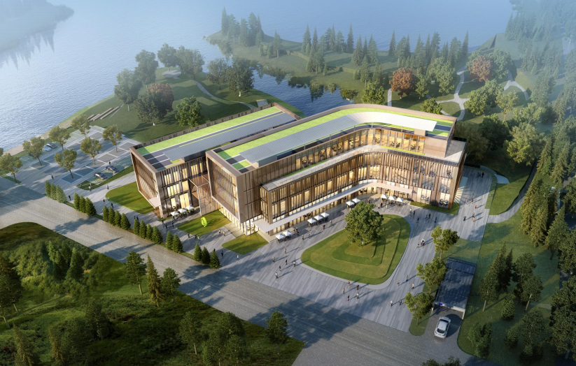

**参赛人员：师王涛，程浩冉，党元曦，马晶晶，王艳辉**

**指导老师：邓杰文，王飞飞，徐新华**

**华中科技大学环境科学与工程学院**

**2024年12月24日**

目录

**一、项目概述 3**

1.1 工程概况 3

1.2 经济技术指标 3

1.3 建筑性质 3

1.4 建筑功能 4

**二、问题及改造说明** 4

**三、工程构造** 5

3.1 工程设置 5

3.2 围护结构构造 5

3.3 外窗构造 7

**四、数据提取 7**

**五、结论 8**

1. **项目概述**

**1.1工程概况**

本项目位于湖北省武汉市洪山区东湖风态园区内，附件东湖、喻家山、珞珈山环绕，华中科技大学、武汉大学多座校区位于此处。

项目本工程总用地面积12655平方米,地上总建筑面积8858.50平方米。地下建筑面积6100.30平方米。

建筑层数：地上4层，地下1层；建筑高度： 20.1m; 耐火等级：地上二级，地下一级；建筑类别：二类公共建筑

建筑结构形式：框架结构； 设计使用年限： 50年；抗震设防类别： 7 度；屋面防水等级：Ⅰ级

## **1.2经济技术指标**

|  |  |  |  |
| --- | --- | --- | --- |
| 经济技术指标 | | | |
| 用地面积 | 12655 | | 平方米 |
| 总建筑面积 | 14958.80 | | 平方米 |
| 地上建筑面积 | 8858.50 | | 平方米 |
| 地下建筑面积 | 6100.30 | | 平方米 |
| 容积率 | 0.70 | |  |
| 绿地率 | 35% | |  |
| 建筑密度 | 30% | |  |
| 最高建筑高度 | 20.1 | | 米 |
| 停车位 | 地上 | 26 | 辆 |
| 地下 | 64 | 辆 |

## **1.3建筑性质**

本建筑地上建筑面积8858.50㎡， 地下建筑面积6100.30㎡；

建筑层数：南侧办公楼4层（局部退台），北侧办公楼3层；

建筑高度：一层层高6米，其余层高4.2米，总高度南侧20.1m，北侧15.9m;

耐火等级：地上二级 ，地下一级；

建筑类别：多层公共建筑。



## **1.4建筑功能**

主要功能为办公 ，平面布局方整合理 ，单元划分灵活；将楼梯电梯卫生间等服务性功能集中布置 ，设置交通核 ，其余被服务空间采用大空间办公 ， 南北通透 ，改善了办公公共空间环境 ，提升物业品质。设置屋顶花园 ，拓展了平面的使用价值。 由于场地存在高差 ， 西高东低 ， 为了顺应地势一层主入口在东侧 ，二层主入口在南侧、办公入口在西侧、餐厅入口在北侧。

1. **问题及改造说明**

由于本项目于前几年建成，相关规范在此期间内发生调整更新，因此对于节能设计相关内容相对而言较为滞后，无法满足当前的节能设计标准以及相关规范。然而，项目目前处于运营管理与维护阶段，对于内外围护结构的改造无法进行大规模的调整，因此对于尚未满足隔声、保温与节能要求之处。

在围护结构方面，我们主张增加保温层厚度，以最新的绿建三星节能设计规范为基准，降低围护结构（外墙、外窗、玻璃幕墙等）的传热系数；

在冷热源方面，增大可再生能源的使用比例，引用湖水源热泵，并且在建筑表面安装光伏发电装置，提高性能系数COP的基础上，积极利用光、水等可再生能源，减少碳排放；

除次之外，我们在该项目中的设计亮点是采用温湿度独立控制系统，新风换气带走室内潜热，15℃的高温湖水带走室内显然。最终实现降低能耗、提高室内热舒适、避免冷凝水保证室内空气的安全性，一举多得；

在光环境，声环境等其他方面，也做了许多工作，保证建筑通风，隔音，采光的要求。

1. **工程构造**

## **3.1工程设置**

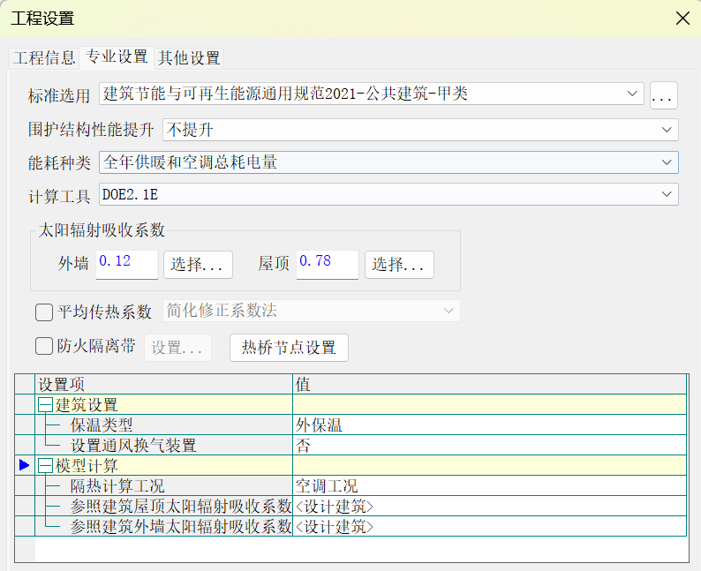

## **3.2围护结构构造**

查找多项规范与标准，进行信息整理，以《公共建筑节能设计标准》GB 50189-2015、《建筑节能与可再生能源利用通用规范》GB 55015-2021为指导文件，改造围护结构传热。

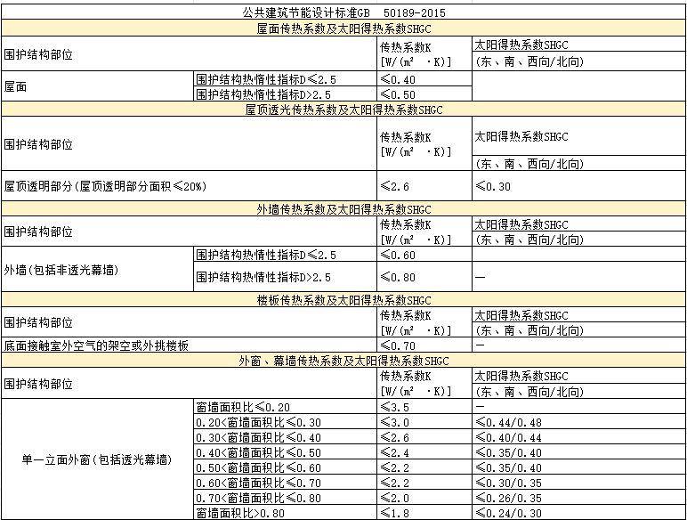

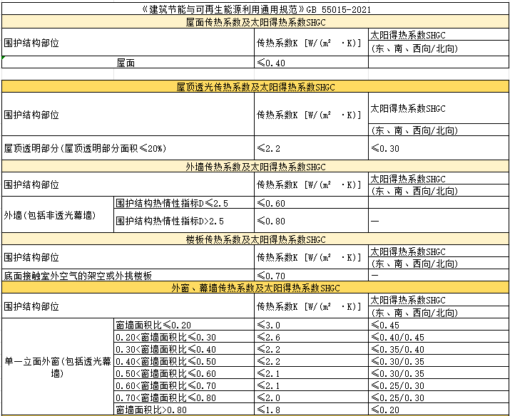

最终确定改造后围护结构

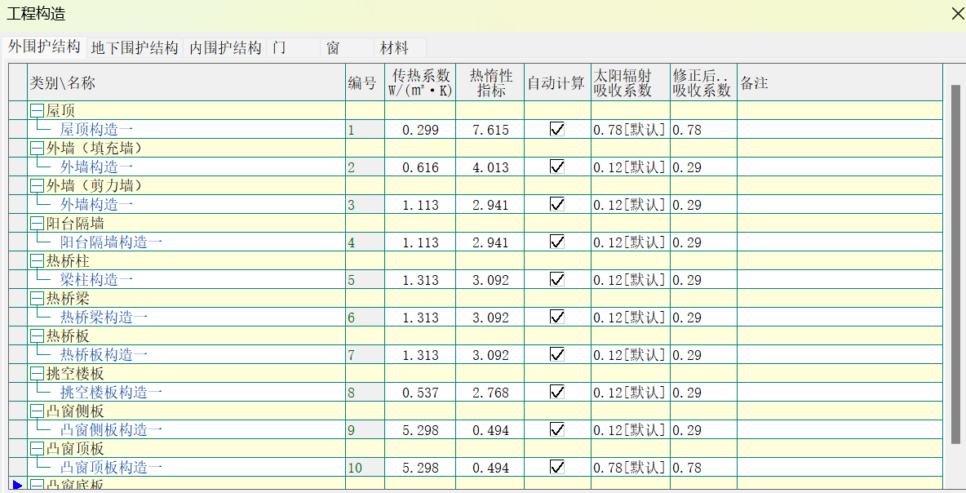

## **3.3外窗构造**

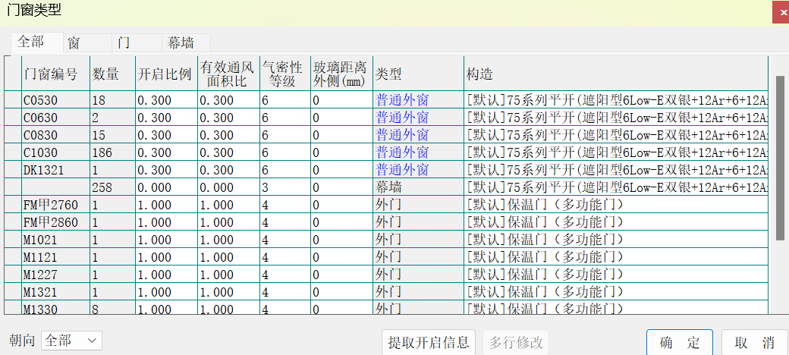

1. **数据提取**

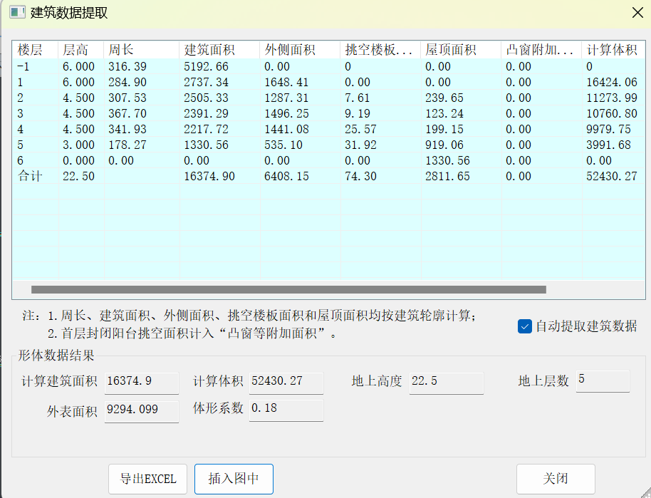

1. **结论**

根据防潮检验报告书、结露检验报告书、隔热检验报告书，节能规定指标可权衡，性能指标满足要求，隔热、结露、防潮都满足要求